**Гипсокартон стеновой огнестойкий Knauf**

[Описание](http://stroiban.by/product/gipsokarton-stenovoy-ognestoykiy-knauf" \l "b-product-description)

[Характеристики](http://stroiban.by/product/gipsokarton-stenovoy-ognestoykiy-knauf" \l "b-characteristics)

[Гарантии и доставка](http://stroiban.by/product/gipsokarton-stenovoy-ognestoykiy-knauf" \l "b-delivery-and-guarantee)

Код товара:

003415

Размер

12,5*1200*2500 мм

12,5*1200*3000 мм

9.77 руб.

[В корзину](http://stroiban.by/product/gipsokarton-stenovoy-ognestoykiy-knauf)

Возможна покупка товара в рассрочку:

по карте «Халва» МТБанка – на 2 месяца

по «Карте покупок» Белгазпромбанка – на 3 месяца

[Все характеристики](http://stroiban.by/product/gipsokarton-stenovoy-ognestoykiy-knauf#b-characteristics)

Доставка

Доставка на следующий день

Способы оплаты

наличный расчет

безналичный расчет

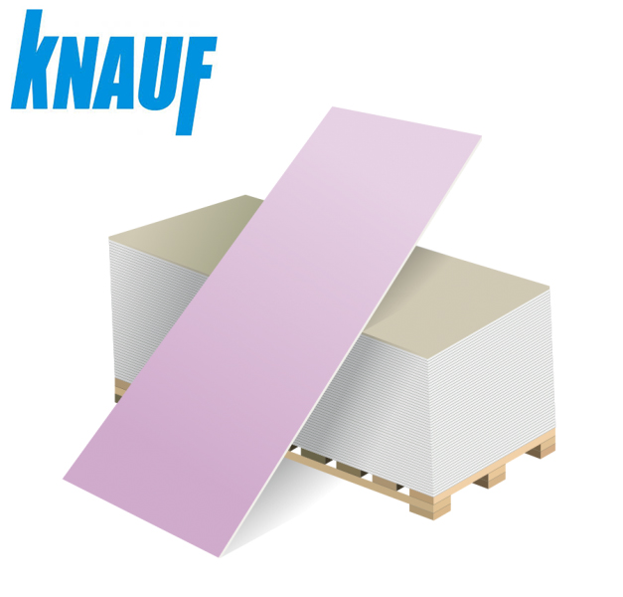

Сопутствующие товары и расходники

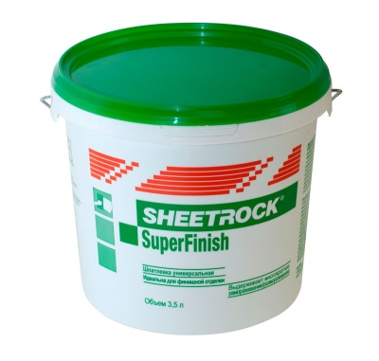

Акция

[Шпатлевка Sheetrock SuperFinish](http://stroiban.by/product/shpatlevka-sheetrock-superfinish)

13.37 бел. руб

~~14.85 бел. руб~~

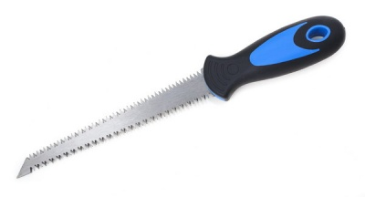

РЕКОМЕНДУЕМ

[Ножовка для гипсокартона Inter-S](http://stroiban.by/product/nozhovka-dlya-gipsokartona-inter-s)

5.39 бел. руб

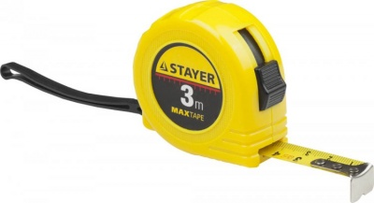

[Рулетка](http://stroiban.by/product/ruletka)

3.93 бел. руб

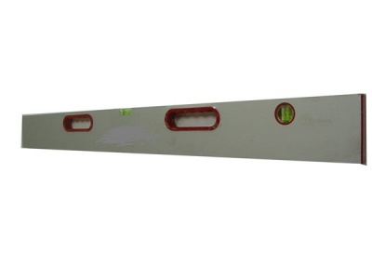

РЕКОМЕНДУЕМ

[Уровень алюминиевый 3-х глазковый Modeco](http://stroiban.by/product/uroven-alyuminievyy-3-kh-glazkovyy-modeco)

33.23 бел. руб

Характеристики

Основные

Бренд:

Knauf

Общие

Дополнительные

Вес

Не более12,5 кг/м2

Водопоглощение

Не более 10% (по массе)

Воспламеняемость

В2 (умеренновоспламеняемые)

Горючесть

Г1 (слабогорючие изделия )

Дымообразующая способность

Д1 (малодымообразующие)

Назначение

Стеновой

Теплопроводность

0,22 Вт/мК

Тип

Огнестойкий

Токсичность

Т1 (малоопасные )